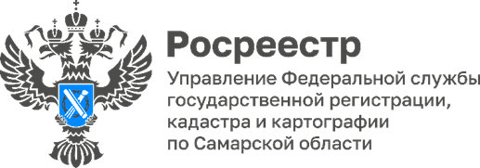

ПРЕСС-РЕЛИЗ
01.08.2022
Росреестр СО: ответственность кадастровых инженеров возросла
Управление Росреестра по Самарской области провело обучающий семинар для кадастровых инженеров, в ходе которого профессиональному сообществу подробно рассказали о нововведениях. Кроме того, эксперты представили аналитическую информацию, подготовленную на основе часто встречающихся ошибок кадастровых инженеров и сложившейся судебной практике. Участники обсудили актуальные вопросы составления межевых и технических планов и детально разобрали кейсы, представленные кадастровыми инженерами.
Заместитель руководителя Управления Росреестра по Самарской области Татьяна Титова отметила, что с учетом новелл ответственность кадастровых инженеров существенно возросла. Это обусловлено стремлением государства повысить качество оказания кадастровых услуг и защитить граждан от недобросовестных участников рынка. Так, теперь результатом работы кадастрового инженера является не составление технического или межевого плана или акта обследования, а проведение Росреестром учетно-регистрационных действий по представленным кадастровым инженером документам.
- Законодательство стремительно меняется, вводятся новые правила, устанавливаются новые стандарты работы для профессиональных сообществ. Мы вас собираем, чтобы оперативно поделиться информацией, подробно разъяснить все нюансы и найти пути решения сложных вопросов, - обратилась заместитель руководителя к представителям профессионального сообщества.
На обучающем семинаре начальники отделов Управления Росреестра подробно осветили ряд интересных для кадастровых инженеров тем. В том числе рассказали об уточнении местоположения границ земельных участков и зданий, о новой редакции типовых документов, о площади земельных участков, о правилах оформления садовых и жилых домов, расположенных в 7 приаэродромной территории аэропорта Самара (Курумоч).
В завершении обучающего семинара Татьяна Титова поздравила представителей профессионального сообщества с наступающем Днем кадастрового инженера, поблагодарила за стремление к высоким стандартам, пожелала безупречного мастерства и вручила Благодарственные письма.
Материал подготовлен пресс-службой
Управления Росреестра по Самарской области
Контакты для СМИ:
Никитина Ольга Александровна, помощник руководителя Управления Росреестра по Самарской области
Телефон: (846) 33-22-555, Мобильный: 8 (927) 690-73-51
Эл. почта: pr.samara@mail.ru
Социальные сети:
https://t.me/rosreestr_63
https://vk.com/rosreestr63

